中南财经政法大学75周年校庆——第五届“中原杯”阳光长跑比赛暨第二届湖北数字公益节小红花运动会竞赛规程

一、比赛主题
薪火相传育新人 踔厉奋发启新程
二、组织机构
主办单位：中南财经政法大学体育运动委员会
承办单位：体育部 工会、妇女委员会 校友工作与社会合作部
协办单位：党委宣传部 党委学生工作部 党委研究生工作部
保卫部 校团委 后勤保障部 校医院 各学院
赞助单位： 湖北省慈善总会 伟鹏控股集团 昆仑山矿泉水有限公司 中国太平洋财产保险股份有限公司湖北分公司
赛事运营：武汉乐友文化传媒有限公司 武汉卓奥体育文化有限公司
三、比赛时间和地点
（1）时间：2023年5月20日（星期六）上午8:00
（2）地点：中南财经政法大学南湖校区
四、比赛项目和规模
（1）亲情跑（3.4公里）：500组（每组2-6人参赛）
（2）校庆跑（10公里）：1200人
（3）校园接力跑（13.6公里）：200人（50组，每组4人参赛，至少包含一名异性）
如报名人数超额，按照报名时间顺序录取，以组委会通知短信为准。
比赛线路
起点：中原楼前广场
终点：
亲情跑（3.4公里）--新体中心西北门
校庆跑（10公里）--中原楼前广场
校园接力跑（13.6公里）--中原楼前广场
比赛路线图：
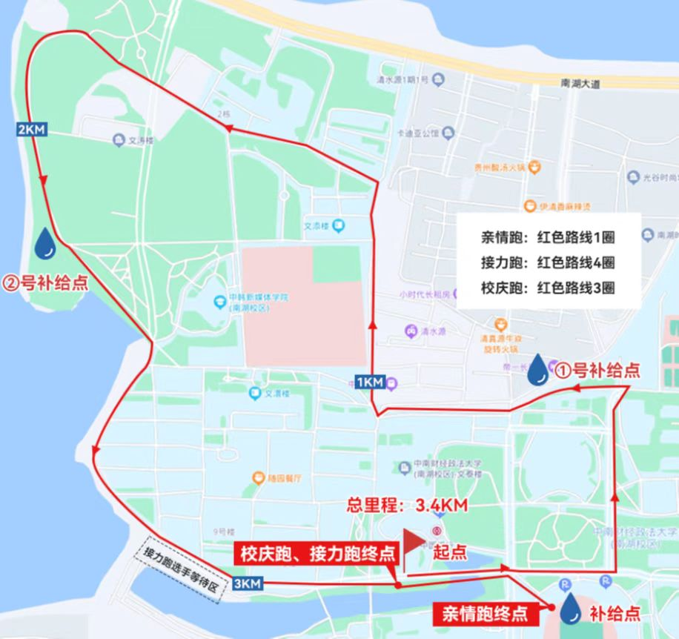
路线描述：
亲情跑：
起点中原楼前广场—新体北门路口左转—进入明理路—左转进入中南大道—文泰楼—右转进入济世路—文添楼—左转进入教师公寓前路—西北门十字路口—进入环湖绿道—至中原大道—中原楼前广场—终点新体中心西北门。
校庆跑：
起点中原楼前广场—新体北门路口左转—进入明理路—左转进入中南大道—文泰楼—右转进入济世路—文添楼—左转进入教师公寓前路—西北门十字路口—进入环湖绿道—至中原大道—中原楼前广场—终点。（该线路跑三圈）
接力跑：
起点中原楼前广场—新体北门路口左转—进入明理路—左转进入中南大道—文泰楼—右转进入济世路—文添楼—左转进入教师公寓前路—西北门十字路口—进入环湖绿道—至中原大道—中原楼前广场—终点。（该线路每名接力组运动员跑一圈）
五、竞赛办法
（一）竞赛规则
按照中国田径协会审定的最新田径竞赛规则、中国田径协会路跑赛事相关管理办法和本届校园马拉松竞赛规程执行。
（二）比赛检录
检录时间：2023年5月20日（星期六）上午6:30-7:45
按竞赛项目分区进行检录，参赛选手必须携带本人学生证（校园卡）或身份证进行检录。
（三）起跑顺序
按照校园接力跑运动员，校庆跑运动员，亲情跑运动员顺序从前往后排列。
（四）发令
本赛事采用一枪发令所有项目同时起跑的办法，8:00鸣枪发令。
（五）比赛办法
1.亲情跑以团队同时完赛记录成绩；
2.校庆跑以个人完赛时间记录成绩；
3.校园接力跑团队以绶带交接接力，在规定接力区内完成绶带接力。完赛记录总成绩排名，报名时须按棒次顺序进行报名，报名后不得修改接力棒次和更换队员。（4人为一团队，每人完成3.4公里，共计13.6公里，报名要求：师生、同学可任意组合，但需至少含1名异性报名）。
（六）参赛号码布、服装
参赛者的号码布由组委会统一在赛前发放，所有选手须正确佩戴本届赛事号码布，号码布是参赛者的有效凭证，在比赛过程中选手必须自始至终佩戴于胸前，否则组委会有权取消其比赛资格，号码布不得转让或转借，不得遮挡、裁剪和折叠，凡未按规定佩戴芯片及号码布，导致计时点未记录成绩者，组委会有权取消其比赛成绩。
所有参赛者需身着由组委会统一提供的参赛T恤；
（七）计时办法
亲情跑采用人工计时。校庆跑和校园接力跑采用感应计时，感应计时芯片将在选手通过起点时开始计时；并在起终点、分段计时点设有感应计时毯，选手在跑进过程中，均必须通过各项目所有的地面感应计时毯，如缺少任何一个计时点的成绩和名次，将取消该选手的比赛成绩。
（八）关门时间
校园接力跑鸣枪后2小时关闭；校庆跑鸣枪后1.5小时关闭；亲情跑鸣枪后1小时关闭。
未跑完对应距离的参赛选手须立即停止比赛，退出赛道，以免发生危险。
（九）存取衣
比赛当天校庆跑、校园接力跑存衣服务将于7:45截止，建议贵重物品不要存放，以免损坏或遗失。
校庆跑、校园接力跑选手到达终点后在比赛当日11：00前到指定区域凭号码布取衣，如超过时间没有领取物资的，请于赛后与组委会联系。
亲情跑不设存衣。
（十）饮水、饮料、能量补给站
起点设置1个能量补给站，终点设置1个能量补给站，赛道中设置2个能量补给站。
（十一）医疗救护
起终点设置1个医疗站，赛道中设置1个医疗站（与补给站一起），安排2辆救护车；赛道沿途每500米设置一名医疗服务志愿者。
六、参赛办法
（一）参赛选手年龄和资格要求
亲情跑：中南财经政法大学校友、在校教职工以及家属、本校正式注册、在籍的本科生、研究生、博士均可报名参加。每队队员组成可以是同事、师生、同学、家庭成员，均可自由组队参赛。每队全队队员按报名人数同时手牵手出发同时手牵手到达终点视为完成比赛。要求参赛人员自行组队（2-6人）。
校庆跑：本校正式注册、在籍的本科生、研究生、博士、教职工、校友均可报名参加；在校教职工、校友参赛选手年龄原则上不得超过60周岁。
校园接力跑：本校正式注册、在籍的本科生、研究生、博士教职工、校友均可报名参加；在校教职工、校友参赛选手年龄原则上不得超过60周岁。
（二）参赛选手身体状况要求
校庆跑（10公里）参赛选手须身体健康（必须参加体检），并有经常参加跑步锻炼或训练的习惯。有下列疾病者不宜参加比赛：
1.先天性心脏病和风湿性心脏病患者；
2.高血压和脑血管疾病患者；
3.心肌炎和其他心脏病患者；
4.冠状动脉病患者和严重心律不齐者；
5.糖尿病患者；
6.其他不适合运动的疾病患者。
校庆跑（10公里）参赛选手领取物资时，提供2周内体检报告(心电图、血压为必查项)和10公里以上的跑步证明。
（三）报名办法
登录中南财经政法大学体育部官方微信公众号参与报名，报名截止后2个工作日内审定参赛资格，并以短信方式通知报名结果。本次赛事不收取报名费。
报名时间：即日起至2023年5月12日18:00止
报名咨询：
联系人：邢老师 联系电话：15971476299
联系人：熊老师 联系电话：027-88386811
（四）赛事保险
组委会为所有参赛选手投保人身意外险，保单以报名信息为准，任何错误报名信息将导致无法投保，需自己承担相关责任。
（五）参赛包领取办法
组委会将为参赛选手提供参赛包（便携包、纪念T恤衫、号码布、别针、计时芯片），获得参赛资格的选手，请按规定携带本人身份证件到组委会指定地点领取参赛物品，具体时间和地点以组委会的通知短信为准。
七、奖励办法
亲情跑：
一等奖（10组）：颁发奖品
二等奖（20组）：颁发奖品
三等奖（30组）：颁发奖品
正常完赛选手发放完赛证书
校庆跑：
男子组、女子组前20名给予奖品、纪念奖牌、完赛证书、成绩证书
正常完赛选手获得课外体育锻炼打卡奖励10次、发放纪念奖牌、完赛证书、成绩证书
校园接力跑：
前12组给予奖品、纪念奖牌、完赛证书、成绩证书
正常完赛选手获得课外体育锻炼打卡奖励4次、发放纪念奖牌、完赛证书、成绩证书
八、处罚办法
比赛期间出现下列问题之一，将终止选手参赛资格，并因其引发的事故将由选手自行承担相关责任：
1.虚假年龄报名或报名后由他人替跑；
2.运动员携带他人计时芯片或一名运动员同时携带两枚或以上(包括男运动员携带女运动员)计时芯片参加比赛；
3.不按规定的起跑顺序在非指定区域起跑；
4.起跑有违反规则行为的；
5.关门时间到后不停止比赛或退出比赛后又返回赛道的；
6.没有沿规定线路跑完所报项目的全程，抄近道或乘交通工具途中插入的；
7.在终点不按规定要求重复通过终点领取完赛奖牌等纪念品；
8.未跑完全程距离，私自通过终点领取纪念品的；
9.没有按规定佩戴自己号码布通过终点的；
10.私自涂改、遮挡号码布参赛或转让号码布；
11.携带非组委会发放芯片通过终点的；
12.不服从赛事工作人员的指挥，干扰赛事，打架斗殴，聚众闹事的；
13.出现不文明行为（如随地便溺、乱扔垃圾等）；
14.违反赛事疫情防控相关要求的行为；
15.其他违反规则规定的行为。
九、参赛声明
所有参赛选手报名之前必须认真阅读竞赛规程。参赛选手提交报名信息即被默认为同意此竞赛规程上的一切内容并做出以下声明：
1.本人自愿报名参加中南财经政法大学校庆马拉松比赛；
2.本人全面理解并同意遵守组委会及承办单位、推广单位所定制的各项规程、规则、规定、要求以及采取的措施；
3.本人全面理解参赛可能出现的风险，已准备必要的防范措施，愿意承担比赛期间发生的自身意外风险责任，且同意主办单位、承办单位、推广单位等赛事机构作出的对于非承办单位原因造成的伤害、死亡或其他一切损失不承担任何形式的赔偿之责任；
4.本人同意接受承办单位在比赛期间提供的现场急救性质的医务治疗，但在医院救治等发生的相关费用由参赛选手自理；
5.本人承诺以自己的名义报名并参赛，绝不将报名后获得的号码布及计时芯片以任何方式转让给他人，否则产生的后果完全由本人负责；
6.本人保证向组委会提供有效的身份证件和资料用于核实身份，并同意承担因身份证资料不实所产生的全部责任；
7.本人已认真阅读并全面理解以上内容，且对上述所有内容予以确认并承担相应的法律责任。
十、注意事项
1.参赛选手须在赛前1.5小时到指定地点检录，由裁判员讲解比赛规则及注意事项，由健身教练带领做准备活动；
2.比赛结束后，现场将进行颁奖，各单位领队、参赛选手应随时注意大会成绩公告，派代表到场，参加颁奖仪式并领奖；
3.部分赛道靠近公路，请各位选手注意交通状况，不争一步先；
4.身体不适宜的选手不能参加比赛，注意赛前用餐。
5.本次大赛设仲裁委员会，如有争议由仲裁委员会作出仲裁。
6.本规程解释权属中南财经政法大学体育工作委员会。
7.未尽事宜，由承办单位另行通知。

中南财经政法大学体育运动委员会
2023年5月2日

